ROS基础 – 实训套件
实验案例 – 教学参考手册
6 06 Move_base与AMCL参数设置
ROS基础 – 实训套件
实验案例 – 教学参考手册
5 创建仿真机器人与现实机器人的同步
智能控制原理与技术
实验案例
8 实现机械臂抓取地图上的物品
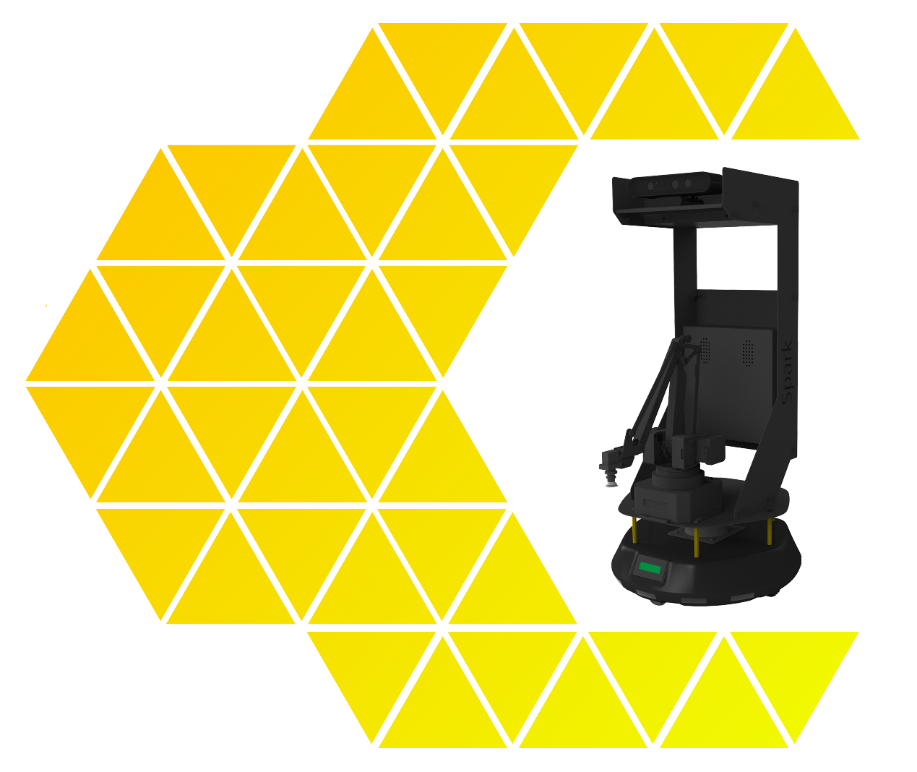

目 录
ROS基础 – 实训套件
实验案例 – 教学参考手册
4 gmapping的地图构建

一、实验名称：实现机械臂抓取地图上的物品 1
1、相关技能 1
2、相关知识点 1
3、实现效果 1
4、实验要求 2
5、实现思路 2
6、验证与测试 5
7、参考答案 5

一、实验名称：实现机械臂抓取地图上的物品

1、相关技能
- 激光地图的建立与2D导航
- 机械臂的标定方法与使用

2、相关知识点
- gmapping
- move_base
- amcl
- 机械臂标定与抓取

3、实现效果
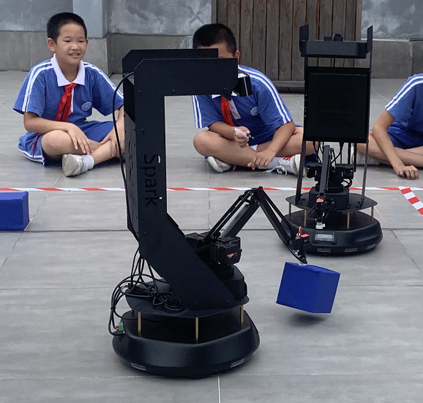
图 3-1 建图导航抓取物品

4、实验要求
  - 准备一个10X10X10cm的蓝色正方体当抓取物品。
  - 重新标定机械臂
  - 编写机械臂与建图导航功能包的组合文件
  - 运行程序，指定目标点进行抓取

5、实现思路

  - 按实验要求，重新标定机械臂：
把SPARK的摄像头向下旋转90度左右，让其视觉区域可以见到机械臂的最大活动范围。然后进行机械臂与摄像头的标定。启动Spark，检测设备是否接好，在终端输入下面命令：
$ cd ~/spark
$ source ~/spark/devel/setup.bash
$ roslaunch spark_carry_object spark_carry_cal_cv3.launch
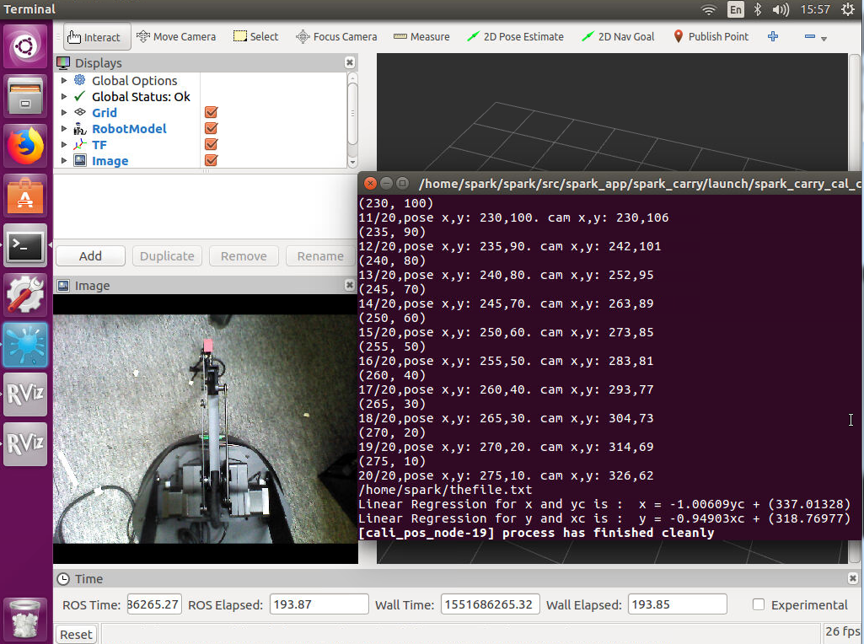
如图所示，标定完后按ctrl+c退出。
  - 按实验要求，编写机械臂与建图导航功能包的组合文件：
编写launch文件，实现实验要求，并把launch文件保存到move2grasp/launch/move2grasp.launch.
<launch>
<!-- Arguments -->
<arg name="slam_methods" default="gmapping" doc="slam type [gmapping, cartographer, hector, karto, frontier_exploration]"/>
<arg name="configuration_basename" default="spark_lds_2d.lua"/>
<arg name="open_rviz" default="true"/>
<include file="$(find spark_description)/launch/spark_description_norviz.launch"/>
<include file="$(find spark_base)/launch/spark_base.launch">
<arg name="serialport" value="/dev/sparkBase"/>
</include>
<!--spark相机-->
<!--include file="$(find spark_bringup)/launch/driver_bringup.launch"/-->
<include file="$(find astra_launch)/launch/astra.launch">
<arg name="rgb_processing" value="true"/>
<arg name="depth_processing" value="true"/>
<arg name="depth_registered_processing" value="false"/>
<arg name="depth_registration" value="false"/>
<arg name="disparity_processing" value="false"/>
<arg name="disparity_registered_processing" value="false"/>
</include>
<!--UARM机械臂-->
<include file="$(find swiftpro)/launch/pro_control_nomoveit.launch"/>
<arg name="3d_sensor" default="3i_lidar"/>
<include file="$(find iiiroboticslidar2)/launch/3iroboticslidar2.launch">
</include>
<!-- SLAM: Gmapping, Cartographer, Hector, Karto, Frontier_exploration-->
<include file="$(find spark_slam)/launch/spark_$(arg slam_methods).launch">
<arg name="configuration_basename" value="$(arg configuration_basename)"/>
</include>
<!-- Move base -->
<arg name="custom_param_file" default="$(find spark_navigation)/param/$(arg 3d_sensor)_costmap_params.yaml"/>
<include file="$(find spark_navigation)/launch/includes/move_base.launch.xml">
<arg name="custom_param_file" value="$(arg custom_param_file)"/>
</include>
<!-- rviz -->
<group if="$(arg open_rviz)">
<node pkg="rviz" type="rviz" name="rviz" required="true" args="-d $(find move2grasp)/rviz/spark_$(arg slam_methods).rviz"/>
</group>
<node pkg="move2grasp" type="move.py" name="move" />
<node pkg="move2grasp" type="grasp.py" name="grasp" />
</launch>
  - 按实验要求，运行程序，指定目标点进行抓取
编写launch文件，实现实验要求，并把launch文件保存到move2grasp/launch/move2grasp.launch.
$ cd ~/spark
$ catkin_make
$ source ~/devel/setup.bash
$ roslaunch move2grasp move2grasp.launch
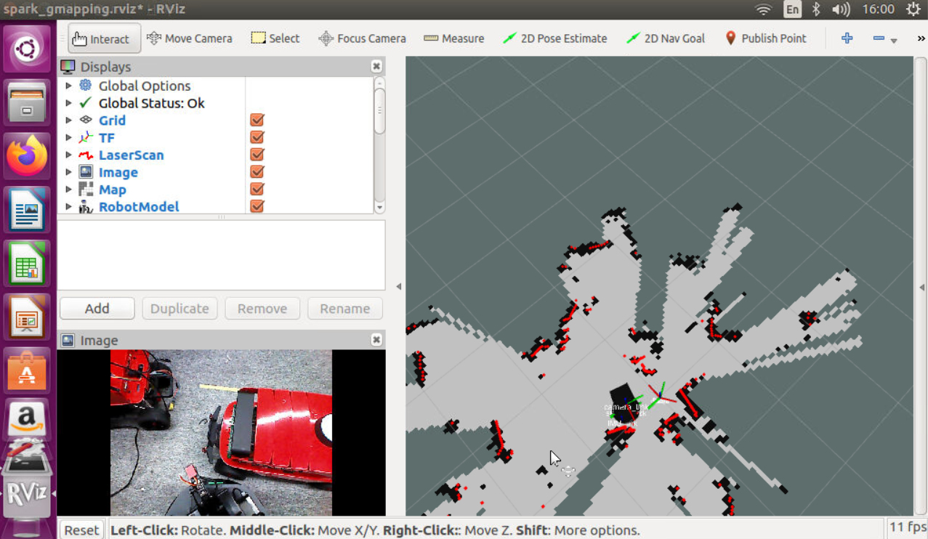
如图所示，启动后，SPARK将会建立起当前位置的地图，然后请点击rviz上的“2D Nav Goal”，然后在抓取物的点作为目标点，在目标点点击一下，机器人将会导航到抓取物的附近，然后旋转一圈进行物品检测，当检测到蓝色的抓取物品时，将停止下来用机械臂去抓取。

6、验证与测试

使用launch文件，启动上述功能，在室内完成地图3D构建：
$ cd spark
$ source devel/setup.bash
$ roslaunch move2grasp move2grasp.launch

7、参考答案
程序的源代码在spark机器人的用户目录的spark文件目录下

